

caso practico 4

TEMA 6



24 DE FEBRERO DEL 2019

SISTEMAS OPERATIVOS EN RED

SARA ABDEL SABOUR GARCIA 2FPB

INDICE :

Contenido

PERSONALIZACION DEL SERVIDOR , CAMBIAR Y CONFIGURAR EL ADAPTADOR DE RED PARA QUE EL EQUIPO TENGA UNA DIRECCION ESTATICA . 2

# PERSONALIZACION DEL SERVIDOR , CAMBIAR Y CONFIGURAR EL ADAPTADOR DE RED PARA QUE EL EQUIPO TENGA UNA DIRECCION ESTATICA :

Objetivo : ver cada comando que estamos introduciendo en nuestro ubuntuserver

Pasos a seguir :

Paso 1 :

Editamos el fichero de /etc/network/interfaces

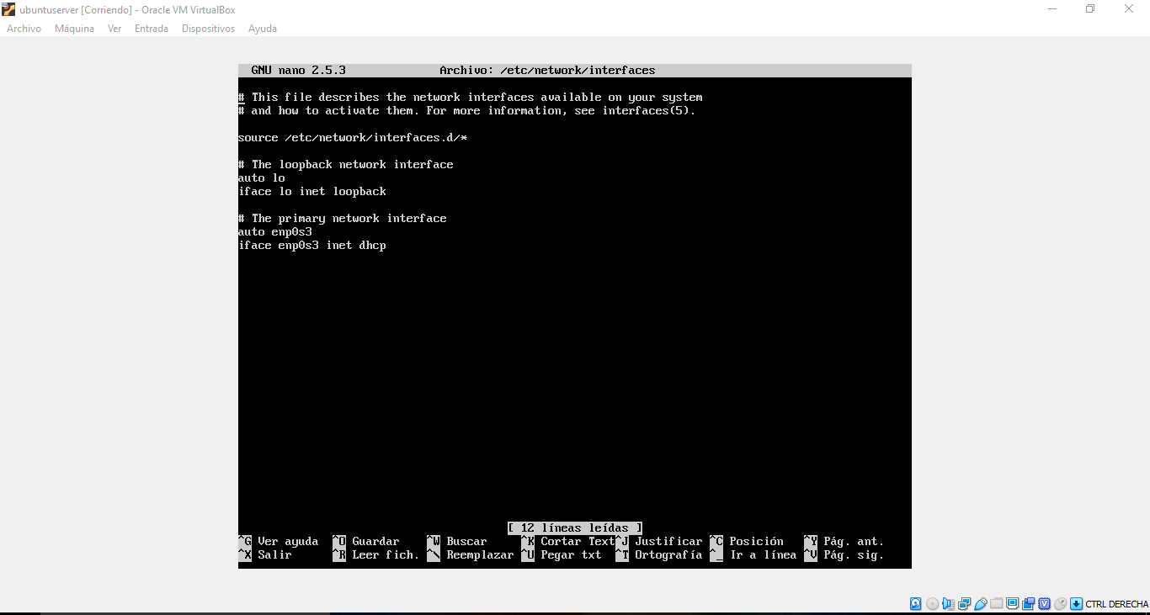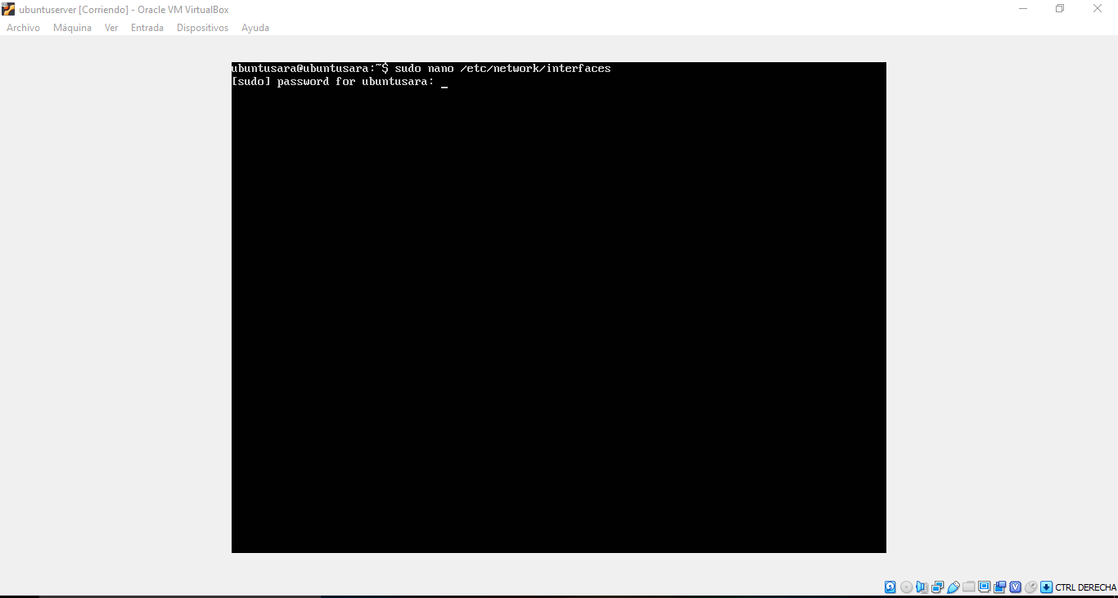

Paso 2:

Reiniciar el equipo o los servicios en red :



Paso 4 :

Reiniciar los servicios en red :

Sudo /etc/init.d/networking stop : para parar los servicios

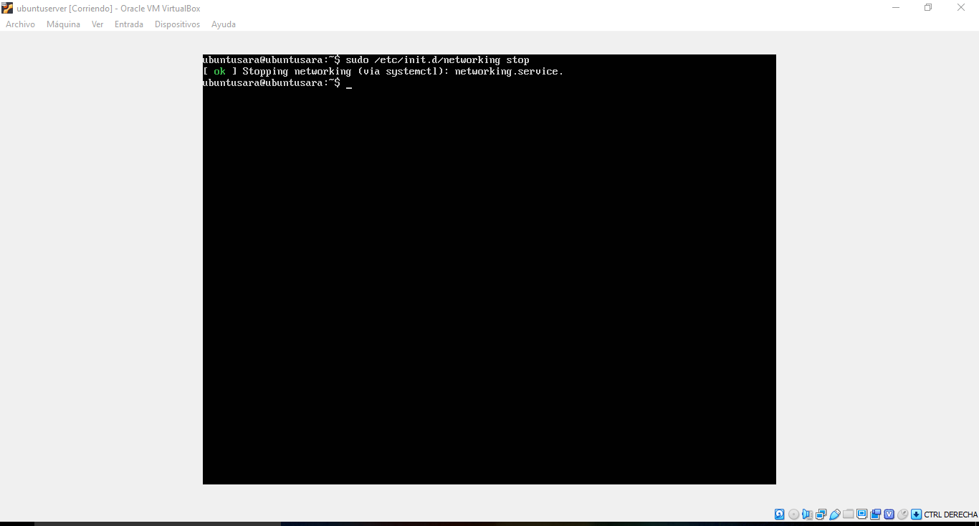

Sudo /etc/init.d/networking start : para activar

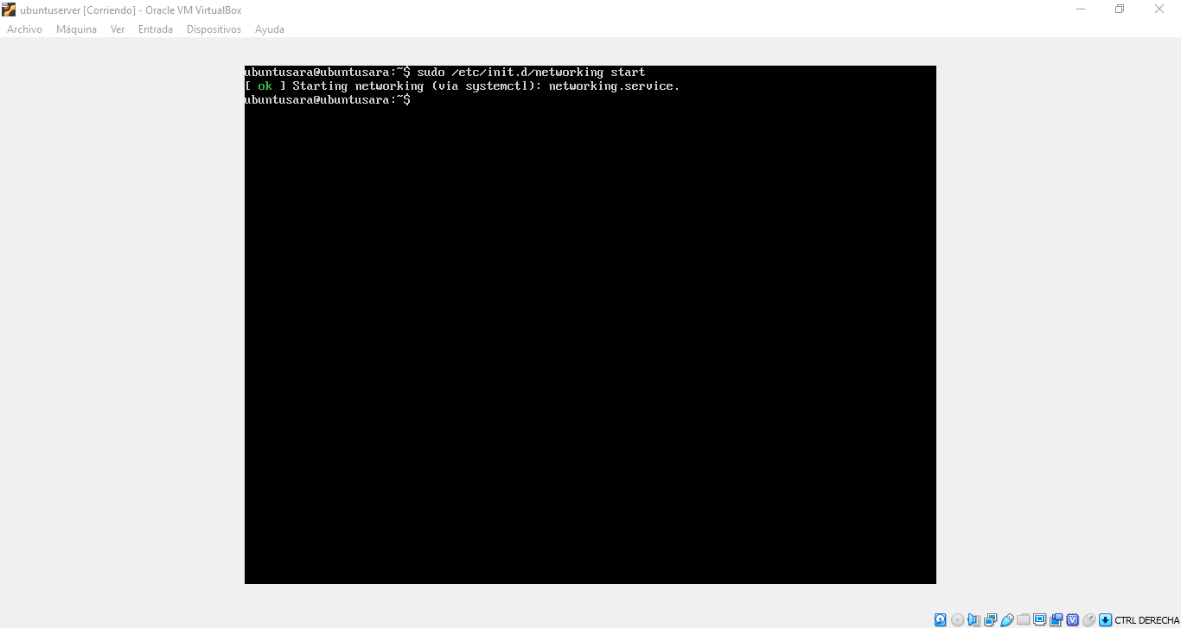

Sudo /etc/init.d/networking restart : para reiniciar

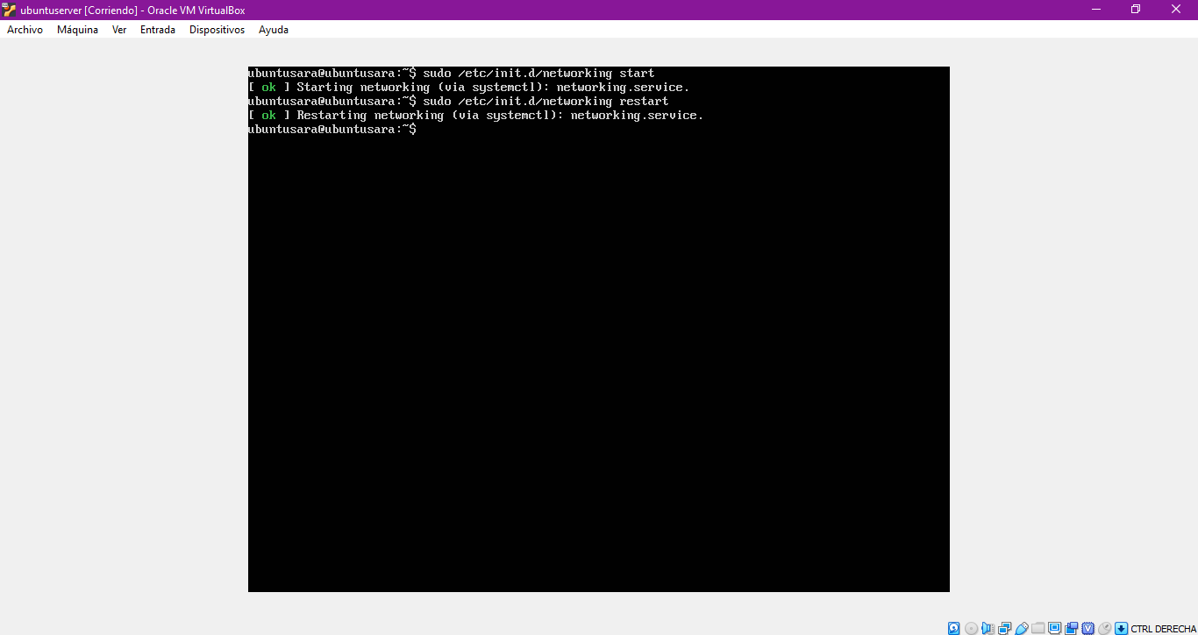

Hacemos ahora un ping a nuestra ip

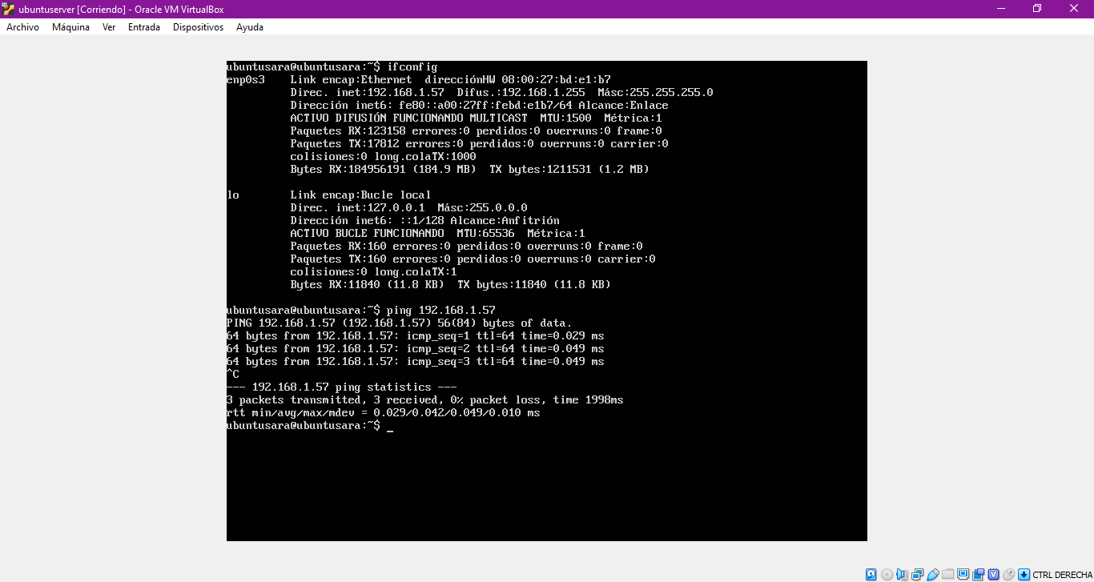

Y ahora un ipconfig

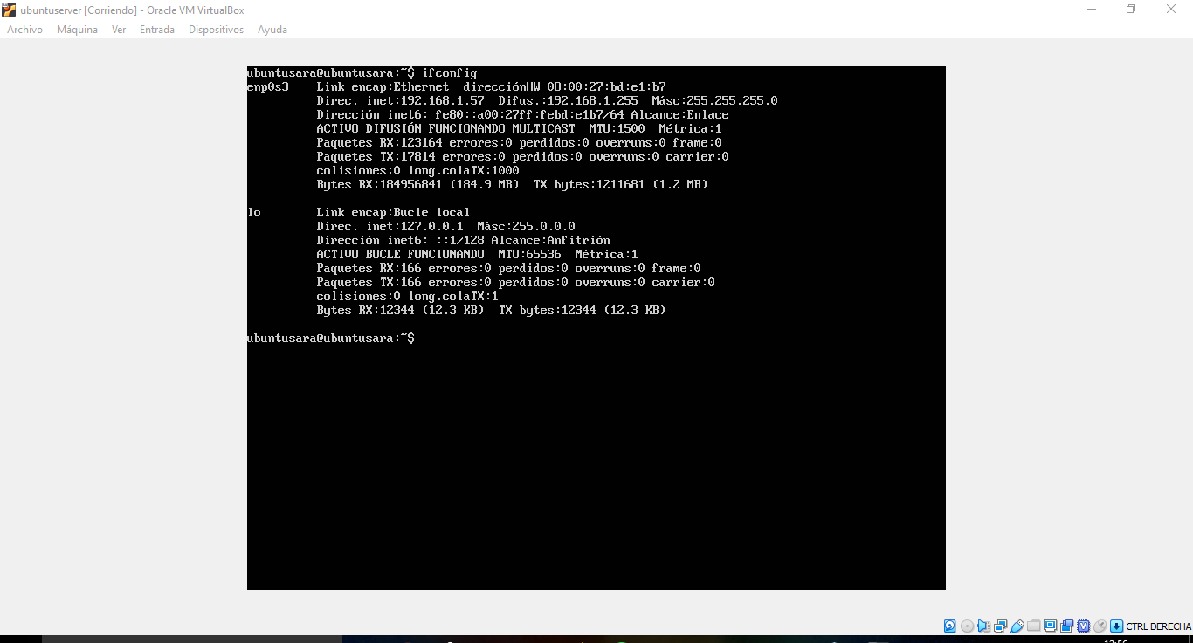

Ya estaría todo